Medieninformation

Advent im Akzent

Der Advent soll die besinnlichste Zeit des Jahres sein, in der wir innehalten und uns auf das Wesentliche fokussieren. Das Theater Akzent bietet in dieser stimmungsvollen Jahreszeit ein abwechslungsreiches Programm, das zum Nachdenken anregt und gleichzeitig unterhält. Selbstverständlich sind auch heuer wieder unsere Publikumslieblinge dabei.

Der bekannte - und nicht nur beim Publikum des Theater Akzent - höchst beliebte österreichische Schauspieler Joseph Lorenz widmet sich diesmal der „Stillsten Zeit im Jahr“. Adventus, Lateinisch: die Ankunft. Angekommen wo? Vor der Frage „Was schenken?“ und vor allem: „Wem?“ Angekommen vor der Frage „Was kochen am Heiligen Abend?“, angekommen auch wieder am Ende des Dispokredites, angekommen in der Nähe des Nervenzusammenbruchs. Mit einem Wort: Angekommen in der stillsten Zeit des Jahres.

Christine Sommer und ihr Ehemann „Tatort“ Kommissar Martin Brambach stehen zum ersten Mal in Wien gemeinsam auf der Bühne. Sie lesen Texte von Kurt Tucholsky, Harry Rowohlt, Hans Dieter Hüsch, Clara Ott, Erich Kästner u.v.a. und stellen sich in „Advent, Advent, die Oma brennt“ folgende Fragen: Was passiert, wenn der Weihnachtsmann viermal klingelt, wenn man am 24. Dezember bei Turbulenzen über Grönland im Flieger sitzt, wenn der Christbaum einfach nicht aufhört zu nadeln, wenn der Braten verbrennt, wenn man sich beim Singen unter dem Weihnachtsbaum völlig uneins über den Ablauf ist?
Gönnen Sie sich eine extra große Portion Weihnachtsstimmung mit „In the mood for Christmas“.
Karin Bachner & The Pocket Big Band kredenzen ein breites Potpourri an lieb gewonnenen Weihnachtsmelodien und lassen auch österreichisches Liedgut wie „Leise rieselt der Schnee“ oder „Es wird schon glei dumper“ in frischem Big Band Sound erklingen.
Den Abschluss unserer Advent-Reihe bilden die Flying Pickets mit „A cappella Christmas“. Mit ihren beeindruckenden Stimmen, einem Augenzwinkern und einer kräftigen Prise sehr britischem Humor erzeugen sie einen dynamischen, sich ständig verändernden Sound – mal glatter Pop, mal bombastischer Rock 'n' Roll, mal gefühlvoll oder funkig und dann plötzlich ruhig und intim. Ihre musikalische Kompetenz überzeugt jedes Publikum und garantiert beste (Weihnachts)stimmung. Kommen Sie und feiern Sie mit ... und vergessen Sie nicht, Ihre Stimme mitzubringen!
30.11.2024 | 19.30 Uhr
Schon wieder: Die stillste Zeit des Jahres? – Joseph Lorenz
6.12.2024 | 19.30 Uhr
Advent, Advent, die Oma brennt - Christine Sommer und Martin Brambach
14.12.2024 | 19.30 Uhr
In the mood for Christmas - Karin Bachner & The Pocket Big Band

19.12.2024 | 19.30 Uhr
Only Yule - Flying Pickets

Kartenvorverkauf: 1040 Wien, Argentinierstraße 37
von Montag bis Samstag von 13.00 bis 18.00 Uhr
Karten Hotline: 01/501 65/13306
www.akzent.at

Pressefotos in 300dpi und –texte für Ihre Ankündigung stehen auf unserer Website www.akzent.at in unserem Pressebereich zur Verfügung.

Joseph Lorenz
Schon wieder: Die stillste Zeit des Jahres?

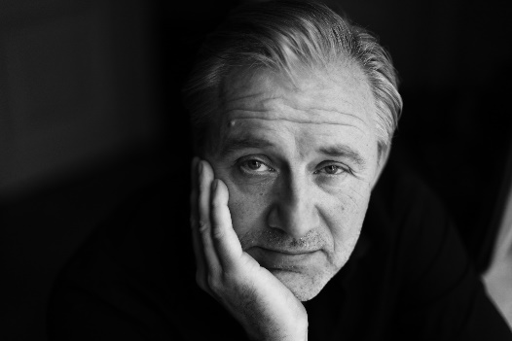
Der bekannte - und nicht nur beim Publikum des Theater Akzent - höchst beliebte österreichische Schauspieler Joseph Lorenz widmet sich diesmal der „stillsten Zeit im Jahr“.

Adventus, Lateinisch: die Ankunft. Angekommen wo? Vor der Frage „Was schenken?“ und vor allem: „Wem?“ Angekommen vor der Frage „Was kochen am Heiligen Abend?“, angekommen auch wieder am Ende des Dispokredites, angekommen in der Nähe des Nervenzusammenbruchs. Mit einem Wort: Angekommen in der stillsten Zeit des Jahres.
Und dann auch das noch: Texte und Gedichte zum stillen, besinnlichen Advent. Von Goethe, Lew Tolstoi, über Erich Kästner, William Anderson, Loriot bis Christian Morgenstern –und natürlich vielen anderen-, von heiter bis besinnlich, von bekannt bis unbekannt und wieder zurück geht die kleine winterliche Reise, die nur ein Ziel hat: Vielleicht wirklich anzukommen in der stillsten Zeit des Jahres.

Joseph Lorenz wurde in Wien geboren. Von 1979 bis 1982 besuchte er die Schauspielschule des Mozarteums. Sein erstes Engagement führte ihn an das Staatstheater Kassel. Die Stationen seines künstlerischen Arbeitens waren das Schillertheater Berlin, das Düsseldorfer Schauspielhaus, das Schauspielhaus Zürich, das Theater Basel, das Theater am Neumarkt Zürich, die Hamburger Kammerspiele und das Staatstheater Stuttgart. 1995 kehrte Lorenz nach Österreich zurück und spielte bis 2004 am Burgtheater in Wien. Ab 2004 arbeitete er als freier Schauspieler, u.a. am Theater in der Josefstadt, dem Stadttheater Klagenfurt, dem Landestheater Niederösterreich und auch bei den Festspielen Reichenau. Seit 2018 ist er Ensemblemitglied des Theaters in der Josefstadt.
2015 wurde Joseph Lorenz der österreichische Berufstitel Kammerschauspieler verliehen, 2017 folgte das große Goldene Ehrenzeichen für Verdienste um das Bundesland Niederösterreich.

Termin: 30.11.2024
Beginn: 19:30 Uhr
Preise: Euro 29,-/26,-/23,-/20,-

Advent, Advent, die Oma brennt
Christine Sommer und Martin Brambach

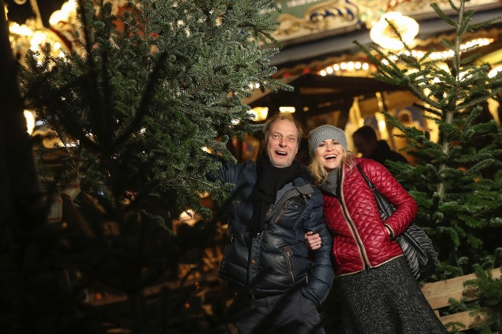
Was passiert, wenn der Weihnachtsmann viermal klingelt, wenn man am 24. Dezember bei Turbulenzen über Grönland im Flieger sitzt, wenn der Christbaum einfach nicht aufhört zu nadeln, wenn der Braten verbrennt, wenn man sich beim Singen unter dem Weihnachtsbaum völlig uneins über den Ablauf ist usw.

Christine Sommer und ihr Ehemann, der beliebte Film- und Fernsehschauspieler Martin Brambach lesen Texte von Robert Gernhardt, Kurt Tucholsky, Harry Rowohlt, Hans Dieter Hüsch, Clara Ott, Erich Kästner u.v.m.

Gitarre: Ralf Ruttert (der Elvis Presley des Ruhrgebiets)

Pressestimme:
"(...) Mit der Auswahl der Texte von Robert Gernhardt, Hans Dieter Hübsch, Erich Kästner, Harry Rowohlt, Kurt Tucholsky, Clara Ott und anderen mehr bewies das bekannte Schauspielerpaar ein sicheres Gespür für einen perfekten Vortragsabend. Dass es dabei nur wenig besinnlich zuging und die Zuhörer dafür mit Schmunzeln und Lachen ihren Heidenspaß hatten, war bei dem Titel der Veranstaltung nicht anders zu erwarten. Szenen aus Familiengesprächen rund um das Fest der Liebe bis hin zum handfesten Ehekrach dürften den einen oder anderen Zuhörer an eigene Erfahrungen mit dem Weihnachtsstress erinnert haben" - Hertener Allgemeine

Termin: 6.12.2024
Beginn: 19:30 Uhr
Preise: Euro 35,-/30,-/25,-/20,-

In the mood for Christmas
Karin Bachner & The Pocket Big Band

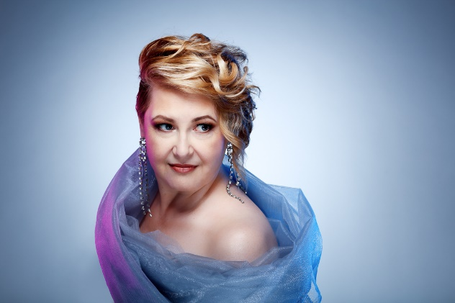
Alle Jahre wieder begleiten uns Hits wie „Have Yourself A Merry Little Christmas“, „Santa Baby“ oder „Winter Wonderland“ durch die schönste, aber auch umtriebigste Zeit des Jahres. Umso schöner ist es, wenn man diesen Klassikern des American Songbooks in gemütlich, entspannter Atmosphäre lauschen kann. Karin Bachner & The Pocket Big Band kredenzen ein breites Potpourri an lieb gewonnenen Weihnachtsmelodien und lassen auch österreichisches Liedgut wie „Leise rieselt der Schnee“ oder „Es wird schon glei dumper“ in frischem Big Band Sound erklingen. Mit ihrer kraftvollen, facettenreichen Stimme so wie ihrer charismatischen Bühnenpräsenz verzauberte Karin Bachner bereits mit ihrem Ella Fitzgerald Tribute das Publikum. Sie zählt zu den hervorragendsten Jazzsängerinnen des Landes und begeistert mit ihrer hochkarätig besetzten Pocket Big Band auf Konzerten und Festivals im In- und Ausland.
Von White Christmas bis Jingle Bells und Leise rieselt der Schnee bis Last Christmas – zeitlose Lieder in jazzig-swingendem Stil lassen ihr Herz höherschlagen! Gönnen Sie sich eine extra große Portion Weihnachtsstimmung!

Termin: 14.12.2024
Beginn: 19:30 Uhr
Preise: Euro 39,-/34,-/29,-/24,-

Flying Pickets – A cappella Christmas
„Only Yule“
Christmasshow

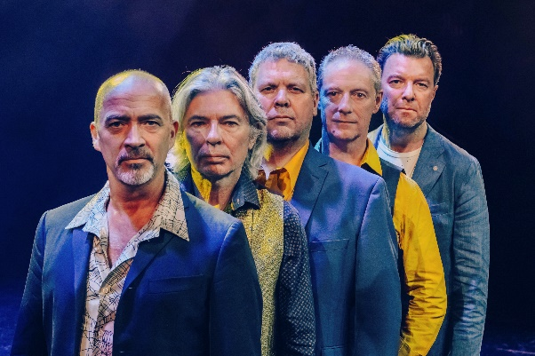
Es war Weihnachten 1983, als ihr weltweiter Riesenhit „Only you“ als allererster A cappella-Song auf Platz Eins der Charts landete. Seitdem haben sich die Flying Pickets den Ruf als bekannteste A cappella-Gruppe Europas bewahrt. Eben noch tourten sie anlässlich ihres 40-jährigen Bühnenjubiläums quer durch Europa - nun proben sie schon für ihr aktuelles Weihnachtsprogramm, das mit schwungvollen A capella-Songs auf Weihnachten 2024 einstimmen soll. Wer ein besinnliches Vorweihnachts-A cappella-Konzert erwartet, irrt gewaltig – ihre Live Show ist ein einzigartiges, energetisches Live-Erlebnis!
Mit ihren beeindruckenden Stimmen, einem Augenzwinkern und einer kräftigen Prise sehr britischem Humor erzeugen sie einen dynamischen, sich ständig verändernden Sound – mal glatter Pop, mal bombastischer Rock 'n' Roll, mal gefühlvoll oder funkig und dann plötzlich ruhig und intim. Ihre musikalische Kompetenz überzeugt jedes Publikum und garantiert beste Stimmung. Was bleibt ist einfach große Freude.
Flying Pickets „A cappella Christmas“ ist ein phänomenales Live-Erlebnis, das Sie sich nicht entgehen lassen sollten! Kommen Sie und feiern Sie mit ... und vergessen Sie nicht, Ihre Stimme mitzubringen!

Termin: 19.12.2024
Beginn: 19:30 Uhr
Preise: Euro 39,-/33,-/27,-/21,-

